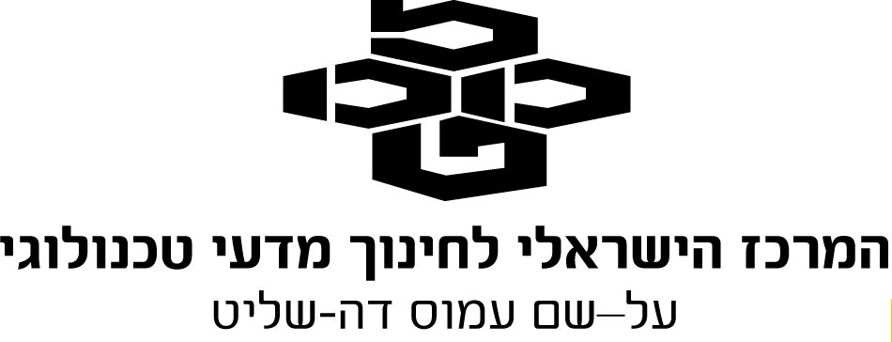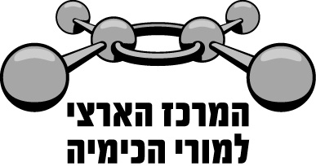

מדינת ישראל

משרד החינוך

המזכירות הפדגוגית

אגף מדעים
הפיקוח על הוראת הכימיה

שאלון 37303 תשע"ב 2012

שאלה 1 סעיף ה' חמצון חיזור

באיזו מהשורות 1-4 מוצגת נכון דרגת החמצון של אטום המימן בכל אחד מהחומרים הנתונים?

 | CH₄ | H₂ | MgH₂ | NH₃
0% 1. | +4 | 0 | −2 | +3
77% 2. | +1 | 0 | −1 | +1
22% 3. | +1 | 0 | +1 | +1
1% 4. | +1 | +1 | 0 | −1

הנימוק:
המולקולה H₂ מכילה שני אטומים זהים בעלי אותה אלקטרושליליות, לכן דרגת החמצון של כל אחד מאטומי המימן היא 0 .
האלקטרושליליות של אטום C גדולה מזו של אטומי H , לכן דרגת החמצון של כל אחד מאטומי המימן במולקולה CH₄ היא +1 .
האלקטרושליליות של אטום N גדולה מזו של אטומי H , לכן דרגת החמצון של כל אחד מאטומי המימן במולקולה NH₃ היא +1 .
החומר MgH₂ הוא חומר יוני המורכב מיוני מגנזיום, Mg²⁺ , ויוני H⁻ . דרגת החמצון של מימן שווה למטען היון, והיא −1 .

לדעתנו, רמת חשיבה על פי הטקסונומיה של בלום היא הבנה.

כדי לענות על שאלה זו על התלמיד לדעת:
מהי דרגת חמצון.
את הכללים לקביעת דרגת חמצון של אטום בחומר מולקולרי.
כי דרגת חמצון של יון בחומר יוני שווה למטענו.

סיבות אפשריות לטעויות:
22% מהתלמידים בחרו במסיח 3 . הם שיננו שברוב המקרים דרגת החמצון של אטומי המימן בתרכובותיו היא +1 , ולא זיהו את MgH₂ כחומר יוני המכיל יוני מתכת חיוביים. תלמידים אלה לא הבינו שבמקרה זה האלקטרושליליות של המימן גדולה מזו של המתכת, ולכן מטען היון הוא −1 .

